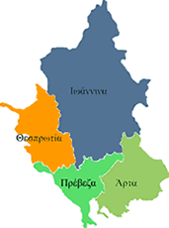


ΕΛΛΗΝΙΚΗ ΔΗΜΟΚΡΑΤΙΑ
ΠΕΡΙΦΕΡΕΙΑ ΗΠΕΙΡΟΥ
ΓΡΑΦΕΙΟ ΤΥΠΟΥ

Ιωάννινα 17 Μαΐου 2007

ΔΕΛΤΙΟ ΤΥΠΟΥ

ΕΤ -1: ΗΠΕΙΡΟΣ-ΖΑΓΟΡΙ

1.Το οδοιπορικό του δημοσιογράφου Κώστα Χριστοφιλόπουλου για το Ζαγόρι, σε σκηνοθεσία του Πάνου Κυπαρίσση, θα μεταδώσει η ΕΤ1 το Σάββατο 19 Μαΐου 2007 στις 13:30. Είναι μια συμπαραγωγή της ΕΡΤ και της Περιφέρειας Ηπείρου.

ΑΠΟ ΤΟ ΓΡΑΦΕΙΟ ΤΥΠΟΥ
ΤΗΣ ΠΕΡΙΦΕΡΕΙΑΣ ΗΠΕΙΡΟΥ

